

Solicitante:

I.T.S. – Instituto Tecnológico Superior Arias - Balparda

Nombre de Fantasía del Proyecto: Pollux  
Grupo de Clase: 3°IC  
Turno: Matutino

Materia: Análisis y Diseño de Aplicaciones

Nombre de los Integrantes del Grupo: Mathias Huque

Wilson Antognazza

Santiago Maciel

Bruno Obispo

Fecha de entrega: 24/09/2021

Instituto Tecnológico Superior F. Arias – L. Balparda  
 *Gral. Flores 3591 esq. Bvar. José Batlle y Ordoñez - Montevideo*

# Objetivo

Como objetivo principal de la empresa nos planteamos lograr una buena imagen a través de nuestros trabajos causando buenas impresiones en nuestros clientes y así poder aumentar nuestro crecimiento no solo a nivel de empresa, sino también, como equipo para así tener éxito en futuro.

# Alcance

Esta carpeta contendrá los Diagramas UML que servirán para tener una buena idea de cómo será el programa y para planear el diseño del programa y sus distintas funcionalidades.

# Índice

Objetivo 2

Alcance 2

Índice 3

1. Diagramas UML 4

1.1 Diagramas de casos de uso 4

1.2 Planillas de casos de uso 7

1.2 Diagrama de clases 10

1.3 Diagrama de estados 11

Hoja Testigo 12

# 1. **Diagramas UML**

## 1.1 Diagramas **de casos de uso**

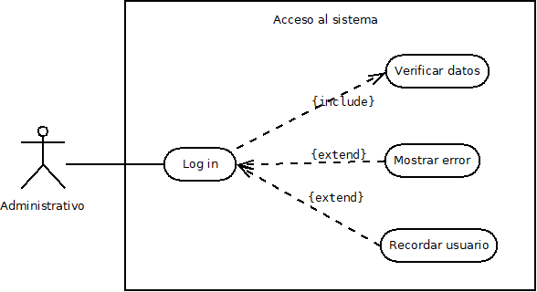

## 

## 

## 1.2 **Planillas de casos de uso**

|  |  |  |  |
| --- | --- | --- | --- |
| **Caso de uso** | **Acceso al sistema** | | |
| **Actores** | Administrativo, Gerente | | |
| **Descripción** | El sistema deberá comportarse como se describe en el siguiente caso de uso cuando un usuario decida acceder a la aplicación | | |
| **Precondición** | El usuario tiene que disponer de un nombre de usuario y una contraseña para poder acceder y deberá tener el acceso habilitado. | | |
| **Secuencia normal** | **Paso** | **Usuario** | **Sistema** |
| **1** | El usuario solicita al sistema entrar en la aplicación. | El sistema solicita al usuario que introduzca nombre y contraseña. |
| **2** | El usuario introduce su nombre y su contraseña | El sistema comprueba los datos introducidos |
| **Excepciones** | **Paso** | **Usuario** | **Sistema** |
| **2** | Nombre de usuario ingresado incorrecto. | El sistema muestra un mensaje de error. |
| **2** | Contraseña ingresada incorrecta. | El sistema muestra un mensaje de error. |
| **2** | Usuario no tiene habilitado el acceso. | El sistema muestra un mensaje de error. |
| **Postcondición** | Si el nombre de usuario y la contraseña son correctos se accede a la pantalla de inicio de la aplicación. | | |

|  |  |  |  |
| --- | --- | --- | --- |
| **Caso de uso** | **Gestionar entradas** | | |
| **Actores** | Gerente | | |
| **Descripción** | El sistema deberá comportarse como en el siguiente caso de uso cuando el gerente decida gestionar una entrada. | | |
| **Precondición** | El gerente deberá haber accedido al sistema. | | |
| **Secuencia normal** | **Paso** | **Usuario** | **Sistema** |
| **1** | El usuario solicita al sistema agregar una entrada | El sistema muestra la pantalla de agregar entradas. |
| **2** | El usuario ingresa los datos de la nueva entrada. | Se muestra mensaje “Entrada agregada correctamente” |
| **3** | El usuario solicita al sistema modificar una entrada | El sistema muestra la pantalla de verificar usuario y solicitará que ingrese su contraseña. |
| **4** | El usuario ingresa su contraseña. | El sistema verifica la contraseña ingresada y muestra pantalla de modificar entradas. |
| **5** | El usuario modifica los datos de la entrada. | El sistema modifica la entrada. |
| **Excepciones** | **Paso** | **Usuario** | **Sistema** |
| **4** | Usuario ingresa contraseña incorrecta. | El sistema dará 2 intentos más para verificar al usuario y de quedar sin intentos cerrará la pantalla de modificar entradas. |
| **Postcondición** | El usuario habrá agregado o modificado una entrada. | | |

|  |  |
| --- | --- |
| **RNF-1** | **Lenguaje de programación** |
| **Descripción** | El programa deberá ser programado utilizando Visual C#.NET 2017 |

|  |  |
| --- | --- |
| **RNF-5** | **Requisitos organizativos** |
| **Descripción** | Estándares en los procesos a utilizar; requisitos de implementación tales como lenguajes de programación o el método de diseño a utilizar; y requisitos de entrega que especifican cuando se entregara el producto y su documentación. |

|  |  |
| --- | --- |
| **RNF-6** | **Usabilidad** |
| **Descripción** | Tiempo de aprendizaje del sistema menor a 10 minutos, errores del usuario menor a 1% Manual de usuario, Mensajes de error, Interfaces graficas bien formadas. |

## 1.2 Diagrama de clases

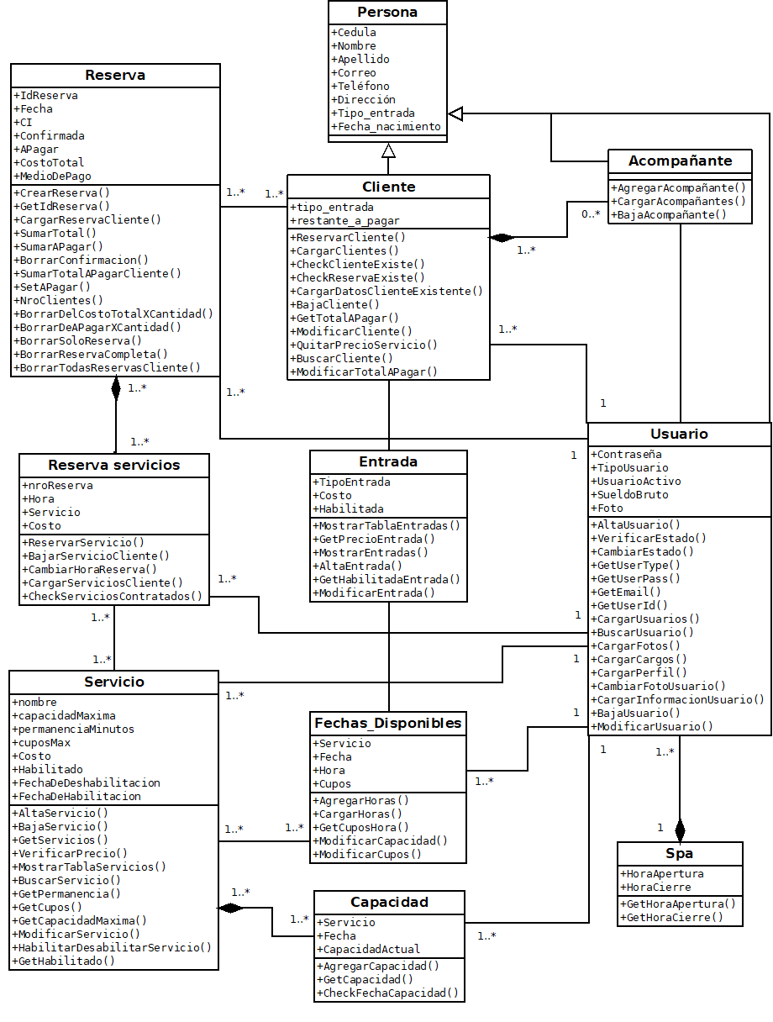

## 1.3 Diagramas de estados

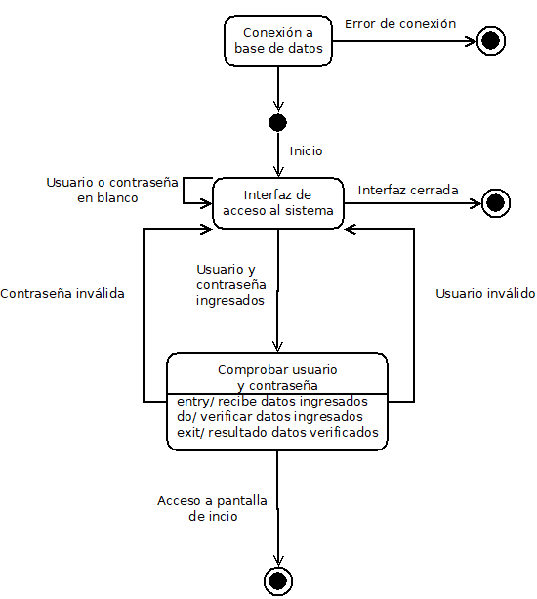

# 

Reserva

# 

Modificación de entrada

# Hoja Testigo

**MATERIA: Análisis y Diseño de Aplicaciones**

**Nombre del Profesor: Jorge Álvarez**

|  |  |  |
| --- | --- | --- |
|  | | |
|  | | |
|  | | |
|  | | |
|  | | |
|  | | |
|  | | |
|  | **Nota Final** |  |